BOLU İLİ-GÖYNÜK İLÇESİ-DEDELER KÖYÜ
TAPUNUN 118 ADA-17 VE 31 PARSELLER
NAZIM İMAR PLANI
AÇIKLAMA RAPORU

Planlama Alanı:
Bolu ili, Göynük ilçesi, Dedeler köyü, tapunun 118 ada, 17 ve 31 parsel numarasında kayıtlı gayrimenkullerdir. Maliki Beypi Beypazarı Tarımsal Üretim Pazarlama Sanayi ve Ticaret A.Ş’DİR.

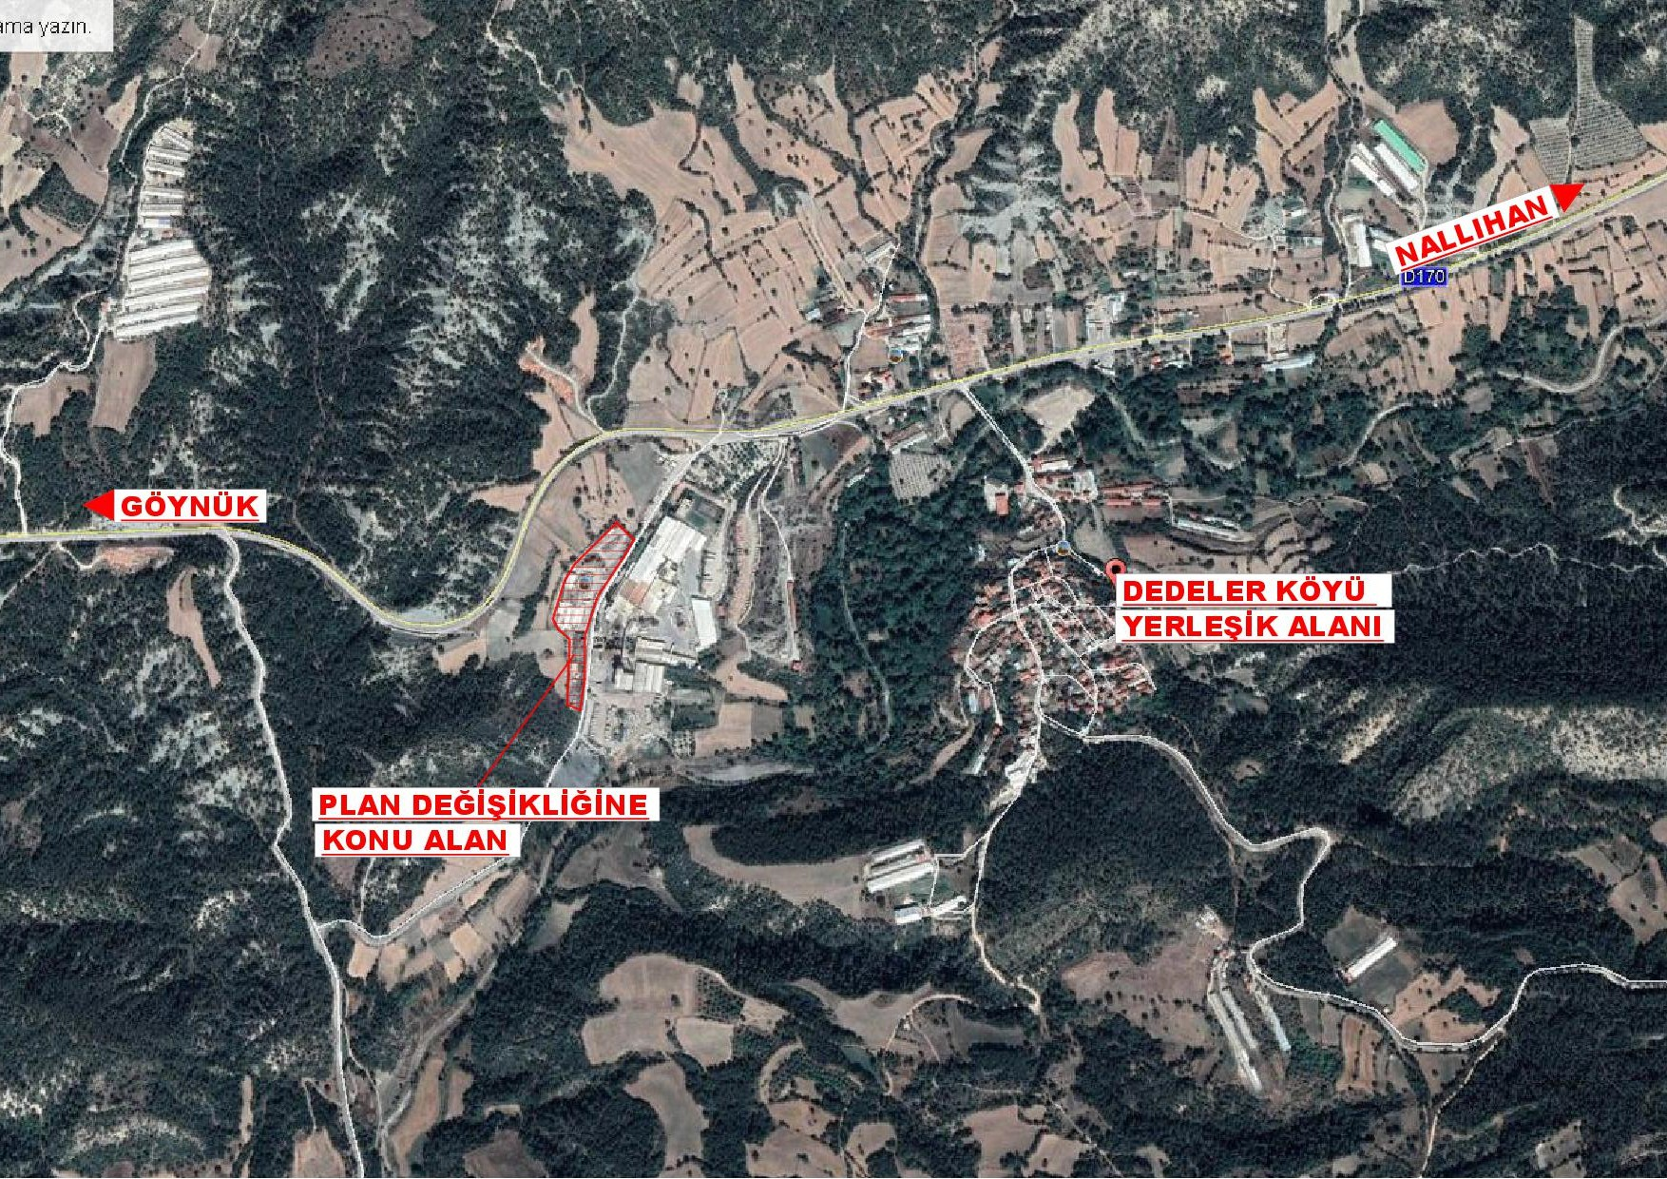

Amaç:
Sanayi Tesis Alanı (kanatlı hayvan kesimhanesi) amaçlı yapılaşma yapılmasıdır.

Ulaşım:
Planlama alanı Bolu İli, Göynük İlçesi, Dedeler köyü sınırları içerisinde bulunmakta olup; ulaşımı Göynük-Nallıhan Karayolu üzerinden sağlanmaktadır.



Mevcut Plan Kararları:
Parsellerin Bolu İl İdare Kurulunun 03.04.1991 tarih, 909 sayılı kararı ile onaylanmış mevzii imar planı bulunmaktadır. İlgili planda taşınmazlar “sanayi alanı” olarak belirlenmiştir.
Parsellerin doğusundan 15 metrelik imar yolu geçmektedir. İmar yollarından ve komşu parsellerden yapı yaklaşma mesafesi 5 metre, yapılaşma katsayıları E=0.50, Yençok=Serbest’dir.
Onaylı plan durumu aşağıdaki gibidir.

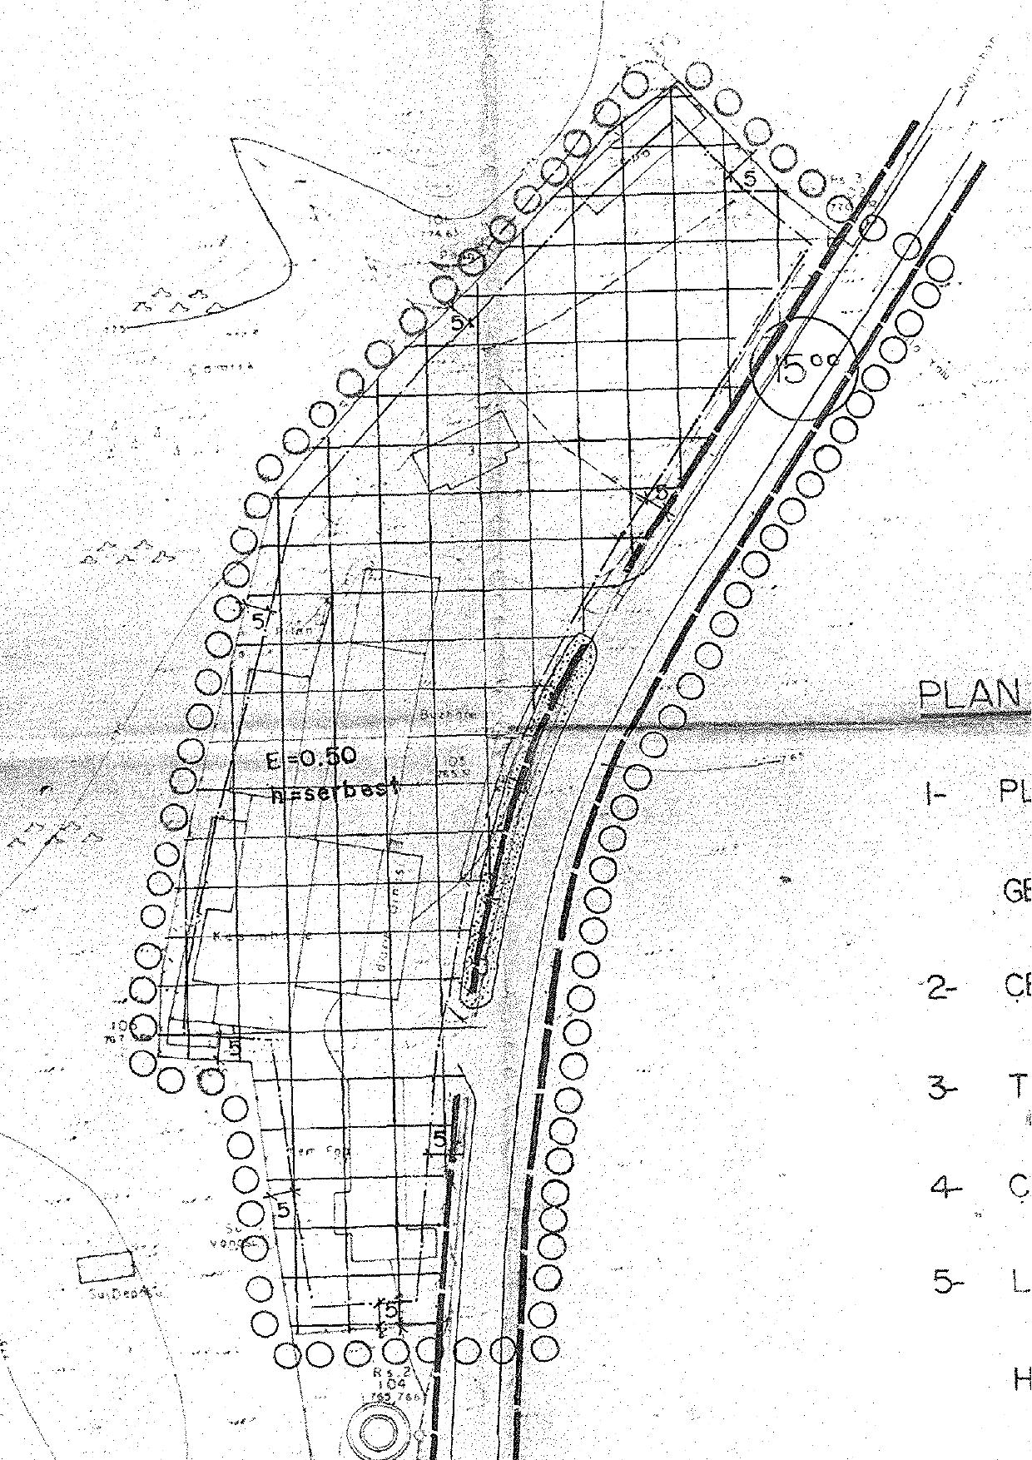
Meri Mevzii İmar Planı.
Nazım İmar Planı Hazırlama Gerekçesi:
1/100.000 ölçekli Bolu İli, Çevre Düzeni Planı onayından önce, münferit planlar mevzii imar planı olarak 1/1000 ölçekli onaylanmakta idi. Çevre Düzeni Planı onayından sonra mevzii imar planı yapılamamakta, münferit planlar nazım ve uygulama imar planı hazırlanıp onaylanmaktadır. Parsellerin 03.04.1991 yılında onaylı 1/1000 ölçekli mevzii imar planı bulunması nedeniyle; plan hiyerarşisine uygun olarak nazım imar planı hazırlanması gerekmektedir.

Planlama Kararları:
Parsellerin doğusunda Erpiliç A.Ş şirketine ait sanayi tesisi bulunmakta söz konusu tesisinde sanayi alanı amaçlı onaylı imar planı mevcuttur.

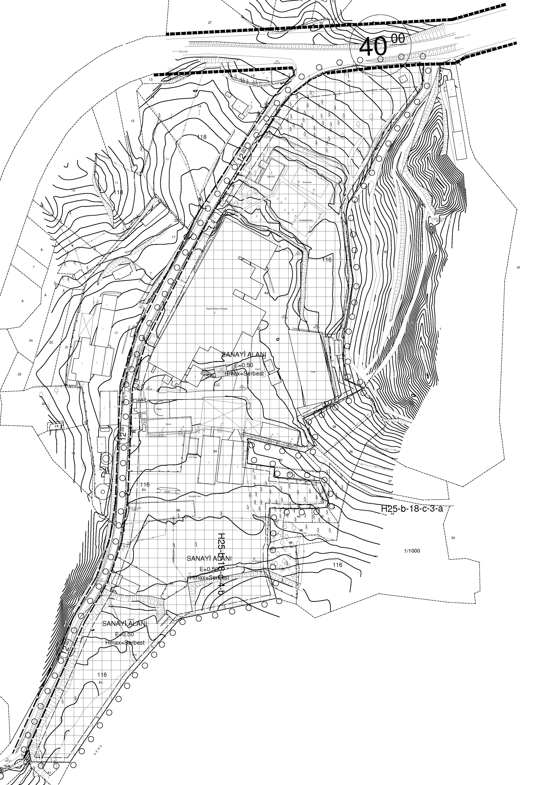

Erpiliç tesislerinin onaylı imar planında iki sanayi tesisinin ortasından geçen imar yolu 12 metre olarak planlanmış ve 12 metrelik imar yoluna göre Erpiliç Tesislerine ait 116 ada, 85 parselin imar uygulaması yapılmıştır. Beypiliç tesislerinin onaylı imar planında söz konusu imar yolunun 15 metre olarak planlanması nedeniyle iki plan arasındaki imar yolunun imar uygulaması dikkate alınarak 12 metre olarak düzenlenip, parsellerin batı, kuzey ve güney sınırları içi sanayi alanı olarak planlanmıştır.

